Chơi game ẩn trên Google Search
Google cung cấp đến người dùng khá nhiều tựa game ẩn cực hay và thú vị mà bạn có thể chơi ngay trên trình duyệt của mình. Đây đều là những tựa game có cách chơi đơn giản nhưng lại rất thú vị, bạn có thể đã biết một vài cái tên trong số này rồi đấy. Nếu bạn muốn thư giãn nhẹ nhàng trong giờ làm, nhưng không muốn bị người khác chú ý thì những game ẩn trên Google Search này chắc chắn là những trò chơi bạn không muốn bỏ qua đâu.
Lưu ý: Một số game yêu cầu phải chuyển ngôn ngữ hiển thị của trình duyệt sang tiếng Anh thì mới có thể chơi được. Nếu bạn đã làm như hướng dẫn mà vẫn chưa chơi được game, thì hãy thử đổi ngôn ngữ sang tiếng Anh
1. T-Rex Run
Đây là trò chơi hầu như nhân viên văn phòng nào cũng quen thuộc. Mỗi lần công ty mất kết nối mạng là bạn sẽ được giải trí với chú khủng long T-Rex đáng yêu trên trình duyệt Google Chrome. Tựa game ẩn này sẽ xuất hiện ngay khi trình duyệt báo "Không có kết nối Internet" (Unable to connect to the Internet).
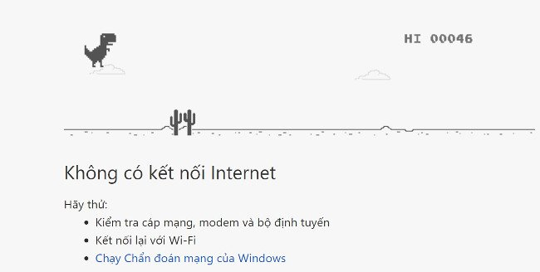
Nhiệm vụ của bạn là sẽ điều khiển một chú khủng long T-Rex vượt qua các chướng ngại vật như xương rồng hay khủng long bay theo lối chơi endless running quen thuộc. Bạn chỉ cần ấn dấu cách để khủng long nhảy lên. Thay vì phát điên khi mất mạng, hãy chơi T-Rex Run ngay thôi. Nếu máy tính có mạng, bạn vẫn có thể chơi game khủng long T-rex nhờ mẹo nhỏ này.
2. Pac-Man
Tựa game ẩn Pac-Man của Google có lối chơi giống hệt như trò chơi Pac-Man cổ điển và đây cũng là tựa game khá quen thuộc với tuổi thơ của rất nhiều người. Tựa game này lần đầu xuất hiện trên Google vào ngày 21/5/2010 để kỷ niệm 30 năm trò chơi Pac-Man ra đời.
Để kích hoạt vào trò chơi rất đơn giản, bạn nhập vào ô tìm kiếm từ khóa "pacman" hoặc "Pac-Man" trên Google tìm kiếm. Sau đó, điều khiển Pac-Man ăn hết các vật phẩm trên đường càng nhiều điểm càng tốt và nhớ đừng đụng vào những con ma nếu không muốn mất mạng.
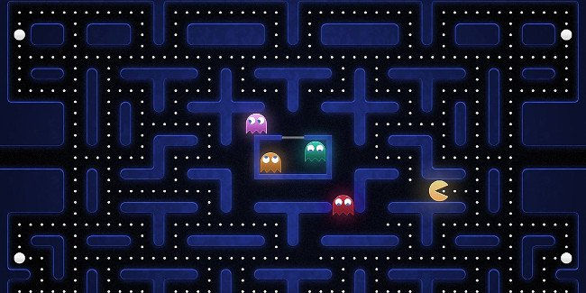
3. Snake
Nghe cái tên cũng biết rồi đúng không? trở về tuổi thơ với huyền thoại Rắn Săn Mồi trên Nokia cục gạch năm nào. Snake là tựa game ẩn chào mừng Tết Âm lịch 2013 của Google. Để chơi game, bạn gõ vào thanh tìm kiếm "Google Snake Game" sau đó chọn trang đầu tiên để chơi
Vì để chào mừng năm mới nên đồ vật cần ăn của chú rắn trong Snake cũng rất đậm nét cổ truyền như bánh bao, mỳ, há cảo, lì xì, đèn lồng... Bạn điều khiển chú rắn bằng 4 nút mũi tên và ăn càng nhiều đồ vật càng tốt. Tuy nhiên, nhớ tránh nấm độc và những quả pháo ra nếu không muốn chú rắn bị choáng.
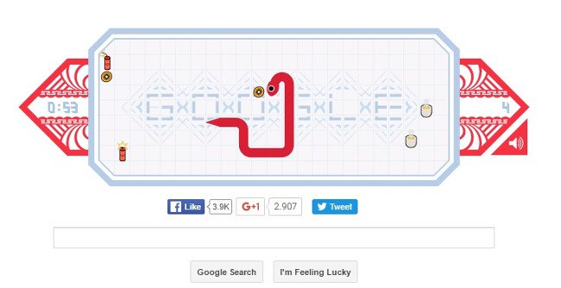
4. Zerg Rush
Zerg Rush là tựa game dựa trên huyền thoại RTS, đây là một trò chơi với những cú click chuột không ngừng nghỉ. Với những ai chưa từng chơi Starcraft thì bạn có thể hiểu Zerg là một chủng tộc côn trùng ngoài hành tinh. Trong Zerg Rush, bạn sẽ phải click liên tục để tiêu diệt kẻ thù, ngăn chặn chúng "ăn" hết kết quả tìm kiếm Google của bạn. Để chơi game, bạn gõ "Zerg Rush" vào ô tìm kiếm trên Google sau đó bắt đầu chơi.
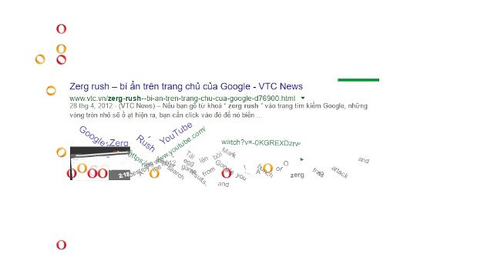
5. Breakout
Tiếp tục quay về tuổi thơ với trò chơi hứng bóng, nhiệm vụ của bạn rất đơn giản là hứng những quả bóng rơi xuống và phản chúng lại theo đúng hướng để ăn các ô gạch phía trên. Để kích hoạt bạn nhập vào ô tìm kiếm "Atari Breakout" sau đó chọn kết quả đầu tiên để chơi.
Breakout là tựa game được phát triển từ năm 1972 bởi Steve Wozniak và Steve Jobs. Đây là một trò chơi cũng khá quen thuộc với tuổi thơ của chúng ta với trò hứng bóng rơi xuống và bắn lại, chúng ta làm sao để đi theo đúng hướng để có thể ăn những ô gạch ở phía trên. Game có lối chơi đơn giản và rất gây nghiện.
Để chơi game, bạn gõ "Atari Breakout" vào ô tìm kiếm Google. Các kết quả tìm kiếm sẽ biến thành ô gạch và bạn sẽ dùng phím mũi tên để điều khiển thanh hứng bóng.
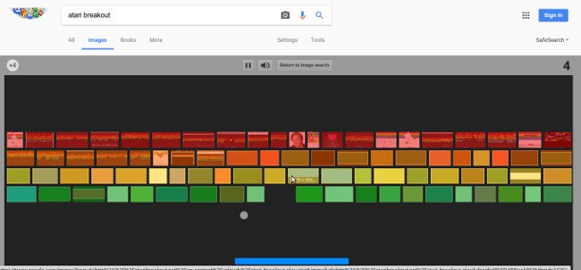
6. Cách chơi Solitaire trên Google:
Bạn có thể chơi tựa game này trên công cụ tìm kiếm Google trên trình duyệt và ứng dụng Google trên smartphone. Tuy nhiên, để có thể chơi trên máy tính, bạn cần phải đổi ngôn ngữ sang Tiếng Anh của Google mới có thể chơi được.

Trên trình tìm kiếm của Google, bạn nhập từ khóa solitaire vào khung tìm kiếm, rồi nhấn chọn tìm kiếm.

Ngay sau đó, chúng ta sẽ thấy kết quả trả về và trình chơi game xuất hiện ngay trên đầu danh sách tìm kiếm. Bạn hãy click vào nút Click to Play trong mục Play Solitaire để bắt đầu chơi game.

Còn với ứng dụng Google trên smartphone, chúng ta cũng tiến hành tương tự. Nhập từ khóa tìm kiếm Solitaire và cũng nhấn Tap to Play để chơi game.
Khi clik vào chơi game, chúng ta sẽ được chọn chế độ chơi dễ (Easy) hoặc khó (Hard).

Ngay sau đó sẽ xuất hiện giao diện chơi game để bạn có thể thử sức mình. Nếu muốn chơi lại nhấn chọn mục New, đi lại bước nhấn Undo.

Game sẽ tính thời gian và bước đi nên bạn hãy chú ý nhanh tay nhé.

7. Cách chơi cờ ca rô trên Google:
Cũng tại thanh tìm kiếm, chúng ta sẽ nhập từ khóa tic tac toe hoặc tic-tac-toe.

Kết quả tìm kiếm trả về sẽ xuất hiện trình chơi game ngay trên đầu. Chúng ta có thể đi ngay nước đầu tiên mà không cần phải kích chọn vào đâu hết.
Người chơi game có thể chọn biểu tượng chơi là X hoặc O khi tích chọn vào hai biểu tượng bên trên.

Ngoài ra, chúng ta cũng có thể chọn chế độ chơi. Sau kết quả mỗi ván, nhấn Restart game để chơi ván mới.

8. Chơi Fidget Spinner
Bạn còn nhớ cơn sốt Spinner của năm 2017 không? Hãy nhập spinner vào ô tìm kiếm và trải nghiệm phiên bản kỹ thuật số của trò chơi này nhé.
9. Chơi con quay Dreidel
Nếu bạn biết trò chơi con quay gỗ nổi tiếng của người Do Thái trong Lễ hội ánh sáng thì chỉ cần nhập play a dreidel hoặc spin a dreidel và thanh tìm kiếm của Google để chơi phiên bản kỹ thuật số của con quay này.
10. Google Gravity
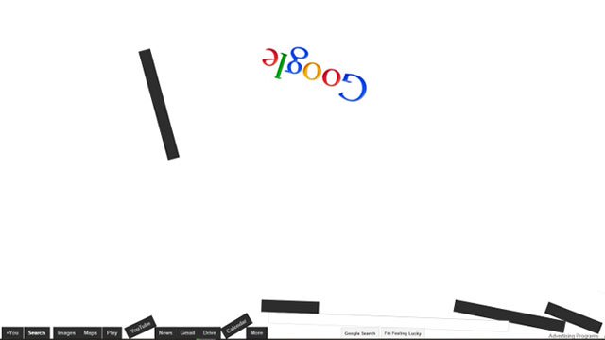
Nhiều người nói vui rằng họ thấy Google Gravity không phải là game, chỉ là một "trải nghiệm" lãng phí thời gian hoặc chỉ hiệu quả với những người yêu thích sự giải trí nhẹ nhàng giữa những giờ làm việc căng thẳng. Dù bạn gọi nó là gì đi chăng nữa, Google Gravity cũng vẫn là một trò chơi rất thú vị.
Chỉ cần nhập “Google Gravity” vào hộp tìm kiếm, sau đó nhấp vào mục có nội dung “I’m Feeling Lucky” để xem Google bị xáo trộn trước mắt bạn. Bạn có thể ném tất cả các mảnh vỡ của Google xung quanh màn hình, trông có vẻ khá “nhảm” nhưng thực sự trò chơi này có tính giải trí khá cao, thích hợp với những người làm văn phòng đang tìm kiếm những trò chơi giải trí nhẹ nhàng trên máy tính.
11. Garden Gnomes
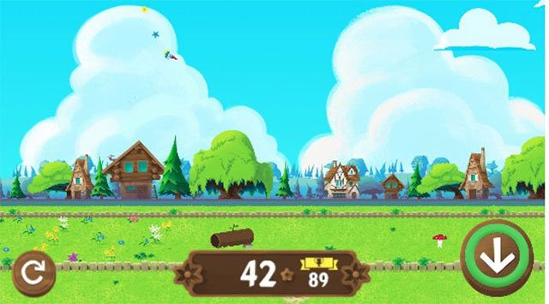
Vào ngày 10 tháng 6 năm 2018, để kỉ niệm ngày hội làm vườn (Garden Day) tại Đức Google đã phát hành một chủ đề trên Google Doodle với nội dung xung quanh những chú lùn sống trong khu vườn Gnomes (bạn có biết những khu vườn bắt nguồn từ vùng Anatolia ở thế kỷ 13 không?).
Nhiều người cho biết đây thực sự là một trò chơi gây nghiện. Về nội dung thì khá là đơn giản, các chú lùn Gnomes sẽ được đặt lên một chiếc máy bắn đá, nhiệm vụ của bạn là làm sao ném các chú lùn đến được hoặc xa hơn vị trí yêu cầu để hoàn thành một nhiệm vụ nào đó (có thể là trồng hoa chẳng hạn). Nghe có vẻ hơi tàn nhẫn, nhưng bạn có thể hình dung là trò chơi này khá giống Angry Birds, nhưng thay vì ném những chú chim để làm đổ các mục tiêu, bạn sẽ ném các chú lùn đến vị trí để chú làm nhiệm vụ mà game yêu cầu.
Doodle bây giờ đã không còn nữa, nhưng bạn có thể tìm thấy tựa game này trong kho lưu trữ Google Doodle và chơi nó bất cứ khi nào bạn muốn.
12. Smarty Pins
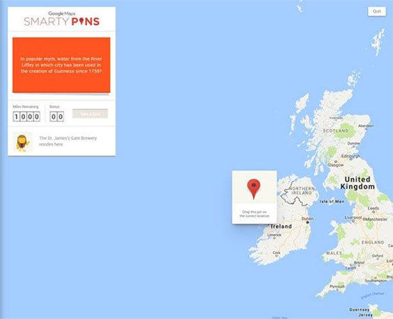
Trong quá khứ, Smarty pins có thể được coi là một bài kiểm tra trắc địa địa lý của Google, có thể truy cập trực tiếp thông qua Google Maps bằng cách nhập từ khóa “smarty pins” vào hộp tìm kiếm. Không rõ vì lý do gì mà trò chơi giải đố tuyệt vời này không còn ở trong Google Maps nữa, nhưng bạn vẫn có thể tìm thấy nó tại smartypins.withgoogle.com.
rò chơi sử dụng Google Maps để hỏi bạn tất cả các câu hỏi (từ vừa đến dễ đến siêu khó) có liên quan đến các kiến thức về địa lý. Bạn sẽ trả lời bằng cách đặt ghim vào vị trí trên bản đồ mà bạn tin rằng câu trả lời được đặt ở đó. Điểm số mà bạn thu về sẽ được tính theo đơn vị “dặm”, và nếu bạn đang gặp khó khăn trong việc tìm câu trả lời, trò chơi sẽ hỗ trợ cho bạn thông qua những gợi ý khá dí dỏm. Đơn giản, hấp dẫn, nhưng vẫn mang tính giáo dục, đó chính là những lợi ích mà Smarty pins mang lại cho người chơi. Bạn không cảm thấy lãng phí thời gian của mình với trò chơi này, thậm chí nên khuyên lũ trẻ chơi Smarty pins thay vì dán mắt vào mạng xã hội hay Youtube
13. Flight Simulator
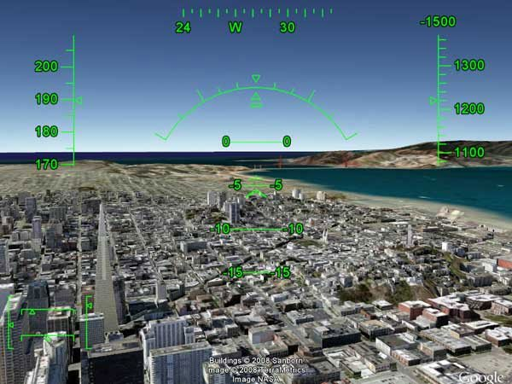
Trò chơi này đã tồn tại trong nhiều năm trên Google Earth. Ngay từ tên gọi “Giả lập chuyến bay” bạn đã có thể hình dung được phần nào nội dung của Flight Simulator. Game sẽ cho phép bạn bay quanh hành tinh và phóng to bất cứ thứ gì mà bạn thấy, bất cứ nơi nào trên thế giới (tất nhiên là ngoại trừ các khu vực như kiểu các căn cứ quân sự, Bắc Triều Tiên, các khu vực cấm…).
Google Earth còn có trình mô phỏng bay tích hợp cho phép bạn trải nghiệm cảm giác như đi du lịch vòng quanh thế giới bằng máy bay thật. Bạn thậm chí có thể chọn bay bằng một máy bay phản lực như SR22 hoặc F-16 và chơi được bằng cần điều khiển nếu có. Bạn cũng nên bật hiệu ứng các tòa nhà 3D, điều đó có nghĩa là bạn sẽ được trải nghiệm các thành phố như San Francisco (ảnh minh họa) trong sự lộng lẫy của những kết cấu 3D mô phỏng.
Để truy cập và chơi thử Flight Simulator, bạn cần phải tải xuống Google Earth và cài đặt trên máy tính Windows, Mac hoặc Linux của bạn và sau đó từ menu, nhấp vào mục Tools -> Enter Flight Simulator ở trên cùng.
14. Android Neko
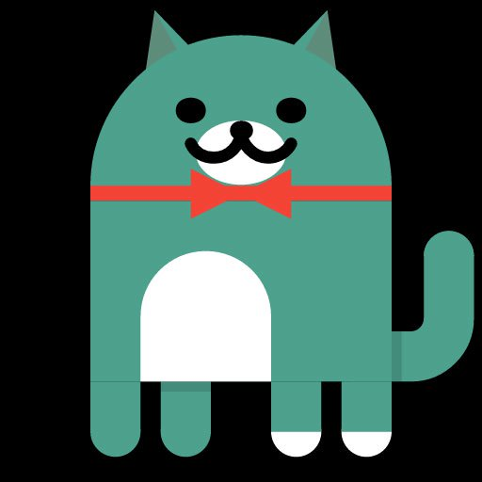
Được lấy cảm hứng từ tựa game nổi Nhật Bản Neko Atsume, Android Neko còn làm được nhiều hơn thế. Android Neko là một trò chơi trên Android 7 Nougat, có nội dung xoay quanh những chú mèo. Ý tưởng là bạn sẽ đặt những mẩu thức ăn xuống màn hình, tiếp tục sử dụng điện thoại như bình thường, và sau một thời gian, một chú mèo sẽ xuất hiện và ăn thức ăn. (Nó sẽ xuất hiện như một thẻ trong khu vực thông báo). Sau đó, nó sẽ trở thành chú mèo của bạn! Bạn có thể tiếp tục làm điều này để thêm nhiều chú mèo vào bộ sưu tập của mình. Ngoài ra, bạn cũng có thể chia sẻ hình ảnh của những chú mèo lên mạng xã hội. Có thể nói Android Neko là một tựa game đáng yêu, nhẹ nhàng và cũng không kém phần thú vị.
Để mở khóa trò chơi, hãy chuyển đến mục Settings -> About Phone -> Android version(điều này sẽ khác biệt đôi chút tùy vào mẫu điện thoại mà bạn đang sử dụng). Khi đã truy cập được vào mục Android version, hãy tiếp tục nhấn cho đến khi biểu tượng của Android “N” xuất hiện trên màn hình.
Tiếp theo, vuốt màn hình từ trên cùng xuống để mở menu thông báo, nhấn vào biểu tượng Settings, sau đó cuộn xuống cho đến khi bạn tìm thấy một cài đặt nhanh có tên “????” với mặt một chú mèo bên cạnh. Kéo mục vào menu Quick Settings của bạn và nhấn Done.
Trong menu Notification, bây giờ bạn sẽ thấy có xuất hiện tùy chọn có nội dung “Empty Dish”, nhấn vào đó để thêm một số thức ăn và đợi chú mèo của bạn xuất hiện.
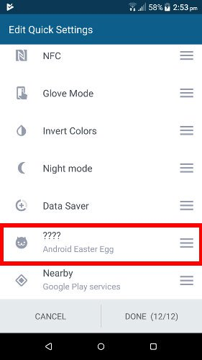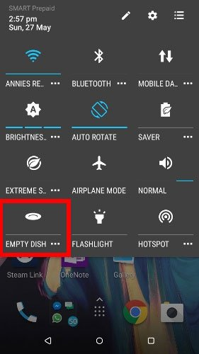
Chúc các bạn có những giây phút giải trí vui vẻ!

